※請將答案劃記於答案卡上 基隆市立中山高中國中部112學年下學期第二次段考國文 三年 班 座號： 姓名：

一、單一選擇題 （每題2分，共80分）
- ( ) 下列「 」中的字詞，何者為實際的方位詞？ (Ａ)南韓足球隊再度敗「北」，已無望爭奪冠軍 (Ｂ)任何人都無法「左右」爸爸的決定 (Ｃ)國道三號，是臺灣「南北」交通動脈之一 (Ｄ)「上」半年他遭逢至親接連過世的打擊，整個人意志消沉，處境令人同情。
- ( ) 「千□難逢、六月中□、午時三□。」以上詞語缺空處，依序應填入下列哪些時間詞？ (Ａ)旬、載、刻 (Ｂ)刻、旬、載 (Ｃ)載、旬、刻 (Ｄ)載、刻、旬。
- ( ) 爺爺七十歲生日即將到來，小明想寫張賀卡表達心意，以下是卡片中的文字：
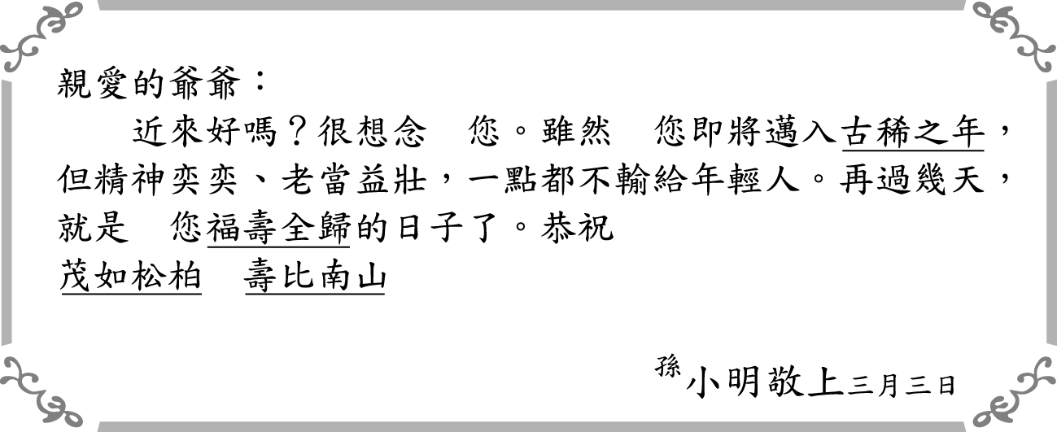
上文畫線部分的詞語，何者應該加以修正？
(Ａ)古稀之年 (Ｂ)福壽全歸 (Ｃ)茂如松柏 (Ｄ)壽比南山
- ( ) 陳老師新婚，小菲想送賀儀道喜。下列詞語，何者最適合寫在禮金袋上？
(Ａ) 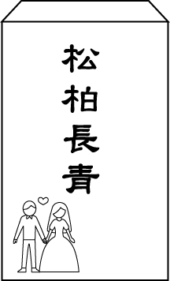 (Ｂ) 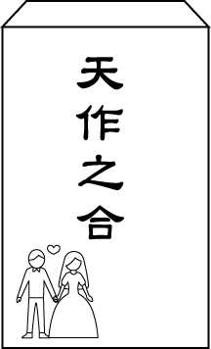 (Ｃ) 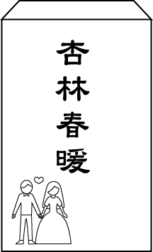 (Ｄ) 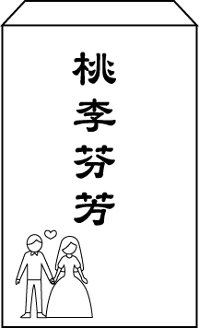
- ( ) 下列文句「 」中的生活用語，何者說明正確？
(Ａ)開會時有意見就要表達，不可放「馬後炮」$\begin{matrix}─ & ─\end{matrix}$事後的意見 (Ｂ)經濟不景氣，加上工作不力，被老闆「炒魷魚」$\begin{matrix}─ & ─\end{matrix}$換職位 (Ｃ)老師希望肇事者認錯，大家卻互相「踢皮球」$\begin{matrix}─ & ─\end{matrix}$追逐嬉戲 (Ｄ)面對「甕中鱉」不要心急，可以靜觀其變$\begin{matrix}─ & ─\end{matrix}$一道慢燉美食
- ( ) 「不管怎麼說，沒嘗試過就斷定喜歡是不可能的吧？有時候開始做一件事，就算沒有堅定不移的意志跟崇高的動機也無所謂，事情開端是誤打誤撞卻隨著時間的推移逐漸變得珍貴。『開始』所需要的也就是一點點好奇心罷了。」（排球少年）有關這段話的說明，下列何者正確？ (Ａ)展開行動是創造一切成就的開端 (Ｂ)沒有崇高的動機將無法持續地完成夢想 (Ｃ)意志越堅定就越能及早發現喜好 (Ｄ)時間能讓美麗的錯誤漸漸被遺忘。
- ( ) 「良藥生人，不能生不飲者。」（唐甄 潛書 鮮君）由此可見接受治病的病人，必須願意接受苦口良藥才能治病。如果用在治國之道上，下列何者最能與這句話呼應？（註：生：救活。） (Ａ)戰事多則國力衰 (Ｂ)納直諫則國能興 (Ｃ)暴政興則百姓苦 (Ｄ)民心歸則天下平。
- ( ) 「寡人」是君王的謙稱，下列「 」中的詞語，何者也是謙稱用法？ (Ａ)不見「足下」面已三年矣 (Ｂ)唯「陛下」察之 (Ｃ)這劍法是「在下」自創 (Ｄ)感謝「閣下」的指點。
- ( ) 下列選項「 」中的字，何組讀音相同？ (Ａ)「期」年之後／後會有「期」 (Ｂ)「稱」職／勻「稱」 (Ｃ)遊「說」／「說」話 (Ｄ)「燕」國／「燕」子
- ( ) 說服策略可以分為「誘之以利」、「曉之以理」、「動之以情」及「威之以勢」四種。下列何者屬於「動之以情」的說服策略？ (Ａ)好好讀書，考一百分，爸爸請你吃大餐 (Ｂ)遇到老師要主動問好，才是有禮貌的好學生 (Ｃ)如果你不乖乖寫作業，媽媽要沒收你看電視的權利 (Ｄ)不可以做這樣的行為，不然父母會傷心難過。
- ( ) 在鄒忌諷齊王納諫一文中，「令初下，群臣進諫，門庭若市；數月之後，時時而間進；期年之後，雖欲言，無可進者。」有關本段的說明，下列何者正確？ (Ａ)從「門庭若市」可以得知，諸侯各國前來朝貢的人非常多 (Ｂ)「時時而間進」一句可說明臣民已經不再熱衷於進諫齊王 (Ｃ)齊國得以步入正軌而大治的關鍵因素是齊王願意接納諫言 (Ｄ)「無可進者」是指因為沒有賞金，所以沒有臣民願意進諫。
- ( ) 「客從外來，與坐談。」句中「與」字上面省略「鄒忌」二字。下列何者也有使用省略法？ (Ａ)城北徐公，齊國之美麗者也 (Ｂ)熟視之，自以為不如 (Ｃ)朝廷之臣，莫不畏王 (Ｄ)上書諫寡人者，受中賞。
- ( )
背包與健康
(一)重量：背包後背時，內容物的重量最好在體重 10％以內，側背時則建議低於 5％。
(二)背法：背包的背帶越粗、靠身體越近，力量承受度越小，背起來越輕鬆。
(二)放法：最重的東西應放在背包中間，步行時比較不會影響身體的姿勢。
根據這則說明，下列做法何者最符合健康概念？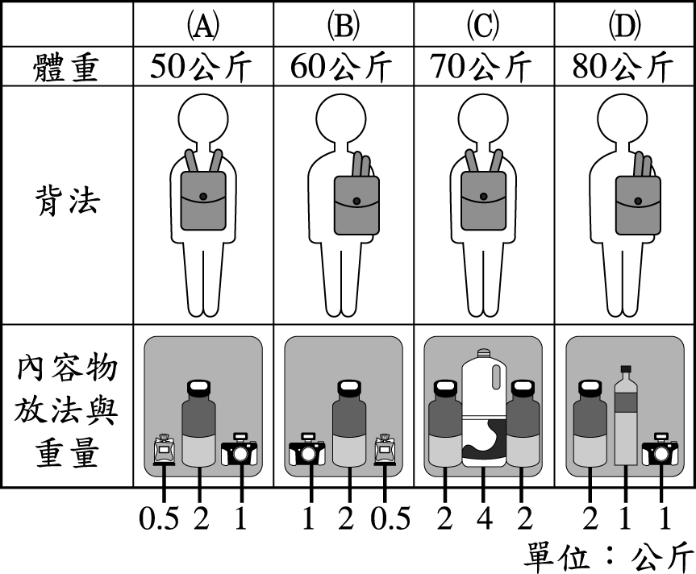
(Ａ)Ａ (Ｂ)Ｂ (Ｃ)Ｃ (Ｄ)Ｄ。
- ( ) (甲)玉樹臨風(乙)天生麗質(丙)相貌堂堂(丁)器宇軒昂(戊)尖嘴猴腮。上述這些成語，何者適合用來形容美男子的風采？ (Ａ)甲乙丙 (Ｂ)乙丁戊 (Ｃ)丙丁戊 (Ｄ)甲丙丁。
- ( ) 下列選項「 」中的字，何者詞性與「臣之妻私臣」中的「之」字同樣是助詞？ (Ａ)面「刺」寡人之過 (Ｂ)臣「誠」知不如徐公美 (Ｃ)「乃」下令 (Ｄ)聞寡人「之」耳。
- ( ) 下列「 」中的注音寫成國字後，何組字形相同？ (Ａ)作者「ㄧˋ」名／形貌「ㄧˋ」麗 (Ｂ)無遠「ㄈㄨˊ」屆／自嘆「ㄈㄨˊ」如 (Ｃ)坐南「ㄔㄠˊ」北／愛如「ㄔㄠˊ」水 (Ｄ)時時而「ㄐㄧㄢˋ」進／諷齊王納「ㄐㄧㄢˋ」。
- ( ) 下列文句中量詞的使用，何者「不恰當」？ (Ａ)這「道」題目好難，小櫻絞盡腦汁仍然無解 (Ｂ)張醫師診所開張，朋友們致贈匾額一「方」 (Ｃ)無人認領的那「筆」獎金，將轉為公益基金 (Ｄ)桌上那一「棵」鳳梨，看起來十分香甜可口。
- ( ) 下列文句，何者有語病？(Ａ)時光飛逝，故鄉的松濤只能在回憶裡澎湃 (Ｂ)在國中畢業前夕，我們聚在一起緬懷未來 (Ｃ)對許多人而言，巴黎的浪漫並非不可企及 (Ｄ)為了遠離塵俗，我跋山涉水來到這片山林
- ( ) 「如果我們以人文關懷角度切入，不難發現囤積者的生命都承受著失落與喪慟。囤積，其實是一種無法割捨的情感阻礙。只有透過囤積，他們以為自己並未失去什麼。所以從這個角度來看，囤積者實際上無法處理的，是關於□□。」根據文意脈絡，空格處填入下列何者最恰當？ (Ａ)分離 (Ｂ)收納 (Ｃ)時間 (Ｄ)理想。
- ( ) 「春秋」一詞的意義，有時指季節，有時指年齡，有時又是書名。下列詩句中的「春秋」，何者是指「年齡」？ (Ａ)曉達兵家流，飽聞「春秋」癖 (Ｂ)草木「春秋」暮，猿猱日夜愁 (Ｃ)「春秋」方壯雄武才，彎弧叱浪連山開 (Ｄ)宗黨相親離亂世，「春秋」閒論戰爭年。
- ( ) 「府吏倪尋、李延共止，俱頭痛身熱，所苦正同。華佗曰：『尋當下之，延當發汗。』或難其異，華佗曰：『尋外實，延內實，故治之宜殊。』即各與藥，明旦並起。」關於倪尋、李延的症狀與治療方式，下列何者最符合這段文字的敘述？ (Ａ)倪尋與李延症狀相同，用藥不同 (Ｂ)倪尋當下出汗，比李延更早痊癒 (Ｃ)華佗以稀有藥材治癒倪、李二人 (Ｄ)華佗兼採內服外敷治倪、李二人。
- ( ) 【甲】觀其交遊，則其賢、不肖可察也。【乙】貴視
其所舉，富視其所與，貧視其所不取，窮視其所不
為。這兩句話主要是在說明下列何者？ (Ａ)修身
的原則 (Ｂ)做事的態度 (Ｃ)識人的方法 (Ｄ)
擇友的要件。
- ( ) 下列文句「 」中的詞語，何者使用最恰當？ (Ａ)寵物一生病就丟棄的人，真是「若即若離」 (Ｂ)他缺乏耐性，總是「急公好義」，莽莽撞撞 (Ｃ)經過這次教訓後，他「幡然悔悟」，痛改前非 (Ｄ)期末將近，大家都「庸庸碌碌」，忙得不可開交
- ( ) 下列新聞標題，何者文意通暢、用詞最為恰當？ (Ａ)金牌組合麟洋配堅守防線，使對手難以越瑤池一步 (Ｂ)澳網前四種子共同晉級，下週準決賽添羅生門 (Ｃ)大谷雙刀流發威，球迷莫不為之瘋狂吶喊 (Ｄ)湖人眾球星剛烈並濟，相輔相成，團結致勝。
- ( ) 勞勃．狄尼洛：「第一，永遠表現你最好的一面。你必須百分之百地投入所有精力於你做的事情上，不管喜不喜歡這個工作都謹守本分，你也不應該被外界對這個工作的評論所左右。第二，被拒絕不代表你不好。你以前在學校時有每一堂課都拿Ａ嗎？如果有的話，那很棒，恭喜你。不過在真實的世界裡，你永遠不可能毫無阻礙、一帆風順的。第三，保持良好人脈。珍惜每段友誼和你在工作、課堂上建立的人脈，你永遠都不知道他們會為你的未來帶來什麼樣可能。就像現在，本人要發照片和履歷表給諸位在座的未來導演和製作人！」（紐約大學 蒂施藝術學院畢業致詞）文中「發照片和履歷表給諸位在座的未來導演和製作人」一句，最符合作者致詞中的哪一項建議？ (Ａ)隨時建立良好人脈 (Ｂ)盡力展現自我能力 (Ｃ)接受自己仍需努力 (Ｄ)謹守本分不計得失。
- ( ) 下列文句「 」中的字詞，何者意義前後相同？
(Ａ)「曾」不吝情去留／「曾」益其所不能 (Ｂ)「安」能辨我是雄雌／爾「安」敢輕吾射 (Ｃ)「行」拂亂其所為／月色入戶，欣然起「行」 (Ｄ)「當」窗理雲鬢／使安期有此性，猶「當」無一豪可論
- ( ) 「書畫合一，將繪畫的手法運用於書法並取得成功的先例是清代 鄭板橋。鄭板橋是揚州八怪之一，所謂怪，關鍵是怪在他『畫字』。今天看來實在一般，少見多怪也。鄭氏的書法比他的畫好，因為他的畫沒有明顯的突破，如果他的『蘭竹』不題字，就很難看出是誰畫的。他的個性體現於書法。簡要地說，鄭板橋是把畫蘭竹的筆法用在書法上。看他書作中的很多筆法就似竹葉、似蘭葉、似蘭花，某些細線又似竹桿、竹枝。此外，字體結合了篆、隸、行書也是一特點。」根據這段文字，下列對於鄭板橋的書畫評論，何者正確？
(Ａ)所書字體揉合了畫技，有傑出表現 (Ｂ)所繪蘭竹作品自成一家，風格獨具 (Ｃ)繪畫結合篆、楷、行書，獨樹一幟 (Ｄ)畫技源於書法筆法，故較書法出色
- ( ) 「古之治天下，朝有進善之旌，誹謗之木，所以通治道而來諫者。今法有誹謗妖言之罪，是使眾臣不敢盡情，而上無由聞過失也。將何以來遠方之賢良？其除之。」文中「其除之」的「之」字所代稱的對象為何？ (Ａ)進善之旌 (Ｂ)誹謗之木 (Ｃ)誹謗妖言之罪 (Ｄ)遠方之賢良。
- ( ) 「聽言不可不察，不察則善不善不分。善不善不分，亂莫大焉。」這句話的涵義，與下列何者最接近？ (Ａ)知之愈明則行愈篤，行之愈篤則知愈明 (Ｂ)聽聞不加審辨，將貽四海之憂、百年之患 (Ｃ)直言者，國之良藥也；直言之臣，國之良醫也 (Ｄ)君之所以明者，兼聽也；君之所以暗者，偏信也。
- ( ) 「一九八○年代曾有記者前往賈伯斯家中進行採訪，只見在偌大客廳裡僅擺放著兩把十七世紀風格的古典木椅，其他家具則盡付闕如。走進臥室一看，整個房間裡竟然連一張床都沒有，只擺上一張床墊。因為賈伯斯看過很多張床，但沒有一張令他滿意，便直接睡在床墊上。」根據上述內容，賈伯斯只睡在床墊上的可能原因為何？ (Ａ)創業初期的收入有限，只買得起床墊 (Ｂ)生活奢靡而入不敷出，只剩床墊可睡 (Ｃ)其個性崇尚完美主義，因此寧缺勿濫 (Ｄ)其個性乖張孤僻，不願與一般人相同。
- ( ) 「夫不諫則危君，固諫則危身，與其危君，寧危身，危身而終不用，則諫亦無功矣。智者度君權時，調其緩急而處其宜。上不敢危君，下不以危身，故在國而國不危，在身而身不殆。昔陳靈公不聽泄冶之諫而殺之，曹羈三諫曹君不聽而去，春秋序義雖俱賢而曹羈合禮。」根據這段文字，下列何者最符合作者的觀點？ (Ａ)進諫不被採納仍危身固諫，非明智之士 (Ｂ)肯定泄冶以死進諫之舉，終於感動國君 (Ｃ)賢者居高位不敢危君，處下則隨遇而安 (Ｄ)春秋序義稱道曹羈與曹君兩者俱賢。
- ( )
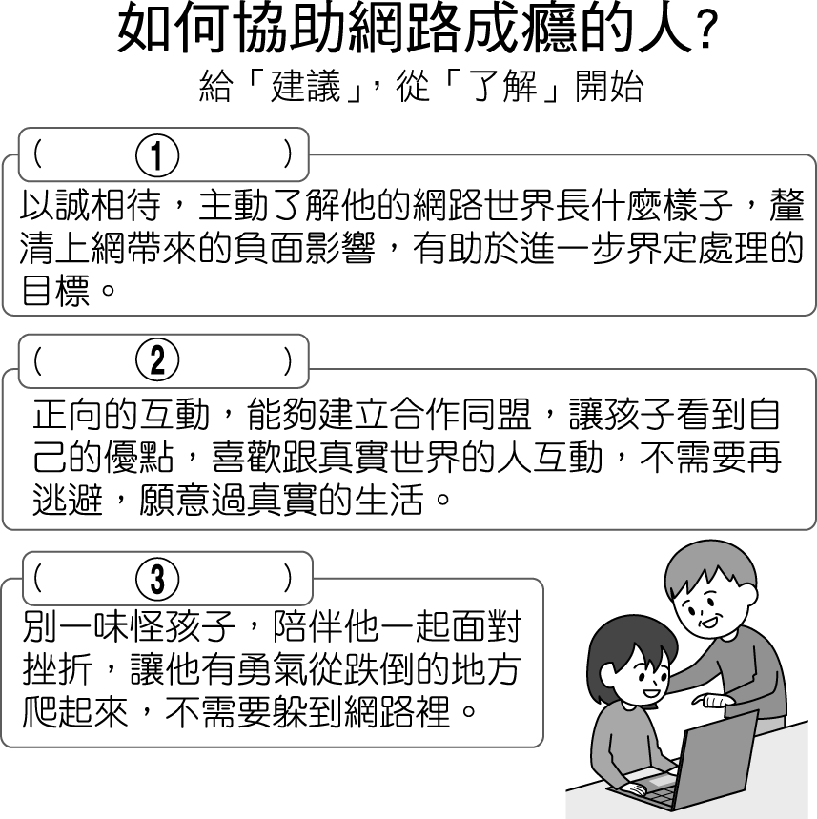
（衛生福利部 心理及口腔健康司）
根據這張圖，若要為圖中三個建議提供標語，括號中的數字依序填入下列何者最正確？ (Ａ)表達關心忍住擔心／同理孩子想法／避免當面指責質問 (Ｂ)釐清虛擬與現實／減少上網時間／增加戶外活動 (Ｃ)覺察問題所在／提供心理輔導／監控上網時間 (Ｄ)培養自我治療能力／減緩網速／提供陪伴。
- ( )
(甲)賈伯斯曾在蘋果公司的網站上留下這樣一段話來勉勵人們：「當你對日常生活失去熱情時，要勇敢的放棄框架。」
(乙)賈伯斯堅信訂定計畫前必須先鎖正正確的目標，然後把全部熱情投入所愛之中，日子一久自然會有所回報。他說：「我根本不在乎市場占有率有多少，我所關心的是如何製造出世上最好的電腦。只要能達成這個目標，市場占有率自然能夠提升。
關於(甲)(乙)兩段文字，下列何者說明有誤？ (Ａ)不論創業或生活，熱情都扮演重要角色 (Ｂ)研發一旦遇上瓶頸，就該立即更換目標 (Ｃ)賈伯斯勉人要跳脫傳統思維，力求創新 (Ｄ)賈伯斯重視商品品質，勝過市場銷售率。
- ( ) 「知識就是力量，而愚昧常是罪惡的根源。社會結構越來越複雜多變，不再像農業時代那樣單純。善良的人固然無心為惡，但若不具備起碼的現代知識，便沒有能力理解一般公眾事務，無意中很容易盲從似是而非的流行權威，並替惡事惡行推波助瀾。」這段文字的涵義，與下列何者最接近？ (Ａ)社會結構愈趨複雜，唯有善用知識才能化繁為簡 (Ｂ)從公眾事務中汲取經驗，即能轉化為知識形成力量 (Ｃ)知識可以打開心靈之窗，辨明世事，進而去惡從善 (Ｄ)知識是頭上的桂冠，擁有它便可以成為群眾中的領袖。
- ( )
贏在說話主播營藉由專業的口語演說訓練課程，安排實際挑戰，讓學員運用所學，從中建立對公眾演說的自信，未來不論是升學報告、上臺演講、推甄面試都能大方展現實力，成為團體中的菁英領袖。
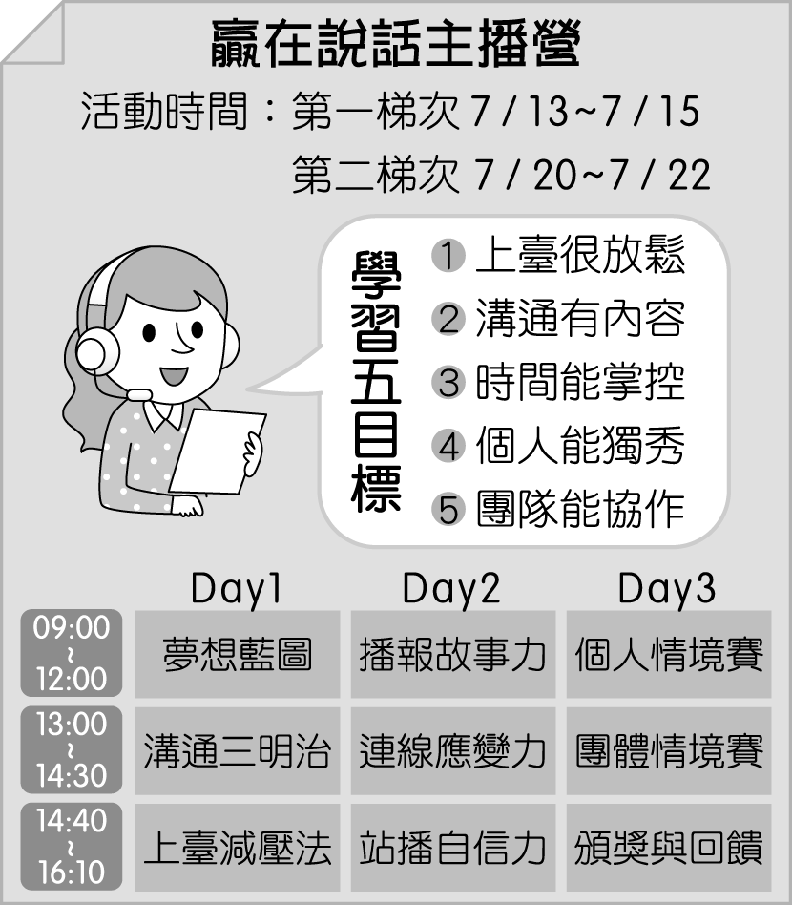
根據這則主播營廣告，下列說明何者正確？ (Ａ)營隊每一梯次都是三天兩夜，開課時間皆在七月 (Ｂ)課程安排以團體溝通為主，個人談話技巧精進為輔 (Ｃ)課程能加強自己對演說時間與情境的掌控力 (Ｄ)採訪課程可讓學員更熟悉日常連線播報。
- ( ) 某戲臺有一副對聯：「此所謂現身說法，且看那善惡貞淫胥教誨；雖然是逢場作戲，難得他嬉笑怒罵皆文章。」這副對聯與下列何者的涵義最接近？（註：○胥：皆、都。○文章：隱微的涵義。） (Ａ)傀儡登場，須知這臺上衣冠是假；痴人說夢，休認作眼前富貴為真 (Ｂ)君子小人，才子佳人，登場便見；歡天喜地，驚天動地，落幕即空 (Ｃ)假面登場有孝子忠臣，莫輕看過；新腔協律是晨鐘暮鼓，只管聽來 (Ｄ)戲愈好，人愈多，看他抒意表情；曲彌高，和彌寡，聽我長腔短調。
- ( ) 晏子曰：「使古而無死者，則太公至今猶存，吾君方將被蓑笠而立乎畎畝之中，惟事之恤，何暇念死乎？」從這段話判斷，晏子希望他的國君如何？ (Ａ)積極進取，把握當下 (Ｂ)深入鄉間，體驗農事 (Ｃ)飲水思源，慎終追遠 (Ｄ)多讀史書，記取教訓
- ( ) 下列文句所描述的文學體裁，何者對應正確？ (Ａ)匹夫庶婦歌世情，署官採言譜管弦—駢文 (Ｂ)字分正襯融一體，律有板眼引吭歌—散曲 (Ｃ)長篇章回詳終始，滿紙未必盡荒唐—寓言 (Ｄ)頸頷雙聯必為對，格律嚴謹情韻長—絕句。
- ( ) 根據以下三種造字原則，判斷表中甲、乙二處依序應填入下列何者？
象形：根據物體的形象描繪而成
指事：以象徵性的符號表示意義
會意：合成兩個以上的文字表示一個意義
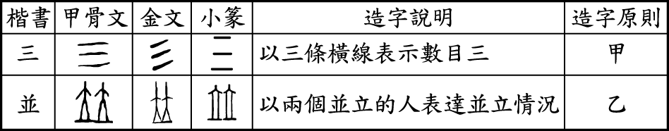
(Ａ)會意／象形 (Ｂ)會意／會意 (Ｃ)指事／會意 (Ｄ)指事／象形。
- ( ) 派大星與中國學生線上交流，認識很多新朋友，有些朋友的姓氏還真特別。請問派大星「讀錯」了下列哪一位朋友的姓氏？ (Ａ)「鄒」忌：ㄗㄡ (Ｂ)「曲」洋：ㄑㄩˇ (Ｃ)「任」萱萱：ㄖㄣˊ (Ｄ)諸「葛」亮：ㄍㄜˊ。
二、題組 （每格2分，共20分）
- 請閱讀以下短文，並回答下列各題：
古代燒造陶瓷的窯爐類型
窯爐是燒造陶瓷器的場所。中國古代窯爐類型很多，較著名的窯型如下：
‧ 橫穴窯：流行於新石器時代，升溫較快，但不易控制燒成溫度和燒製的程度，商 周時期已罕見。
‧ 豎穴窯：常見於新石器時代遺址。建在地下，火膛（燃燒室）為小口廣底的袋形坑，其上為窯室，窯室出口開在地面。不易控制燒成溫度和燒製的程度，後逐漸被饅頭窯取代。
‧ 饅頭窯：亦稱「圓窯」，常見於中國北方，至遲在商 周時期就已出現。火膛和窯室合為一饅頭形的空間，窯頂呈半圓形，故名。容易控制燒成溫度，保溫性好。
‧ 龍窯：亦稱「長窯」，是中國南方常見的窯爐類型，最早出現在商代。依山而建，形體狹長，當窯火點燃時，遠望似一條俯衝的火龍，故名。建築方便、裝燒量大，升溫降溫迅速，容易掌控窯內的溫度。
‧ 階梯窯：建在坡度平緩的山坡上，由若干相對獨立的窯串聯成整體。出現於明代，既有龍窯燒量大的長處，又有饅頭窯易控制的優點。
‧ 葫蘆窯：窯室比饅頭窯長，腰部內折，分為前後兩室，前大後小，前室有火膛，後室設煙囪。由龍窯發展而來，至明末清初，後室比例縮小進而消失，逐漸發展成蛋形窯。
‧ 蛋形窯：形似覆蓋在地的半個蛋，故名。窯室前部高而寬，後部低而窄。結構合理，設計科學，造價低廉，裝燒量大，為清代 景德鎮地區焙燒瓷器的主要窯型。
（ ）(41)小瀚根據本文整理了下列表格，何者與本文的內容最相符？
 | 窯型名稱 | 常見時代 | 常見地區 | 特色
(Ａ) | 橫穴窯 | 舊石器時代 |  | 不易控溫
(Ｂ) | 豎穴窯 | 新石器時代 |  | 地下窯穴
(Ｃ) | 圓窯 | 商周時代 | 中國南方 | 保溫性佳
(Ｄ) | 葫蘆窯 | 明代 | 中國北方 | 龍窯的前身

（ ）(42)根據本文的敘述，下列何者最可能是蛋形窯？
(Ａ) 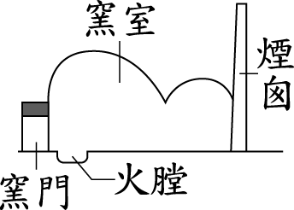 (Ｂ) 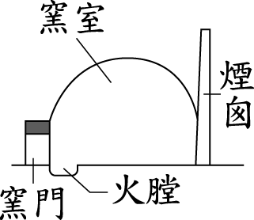 (Ｃ) 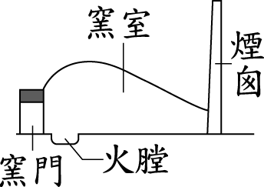 (Ｄ) 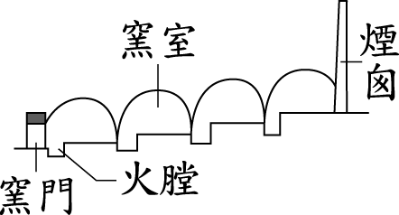
- 善問者，如攻堅木，先其易者，後其節目。
（ ）(43)這段話是告誡我們學習應秉持何種態度？ (Ａ)好學用功，手不釋卷 (Ｂ)善於思考，舉一反三 (Ｃ)深入了解，精益求精 (Ｄ)循序漸進，由易而難。
（ ）(44)如果學習「不能」依文中所述的原則，則可能產生何種學習上的障礙？ (Ａ)牛角掛書 (Ｂ)囫圇吞棗 (Ｃ)煮字療飢 (Ｄ)洞燭機先。
- 以下圖文改寫自亞當．斯金納 運動大百科，請閱讀並回答下列各題：
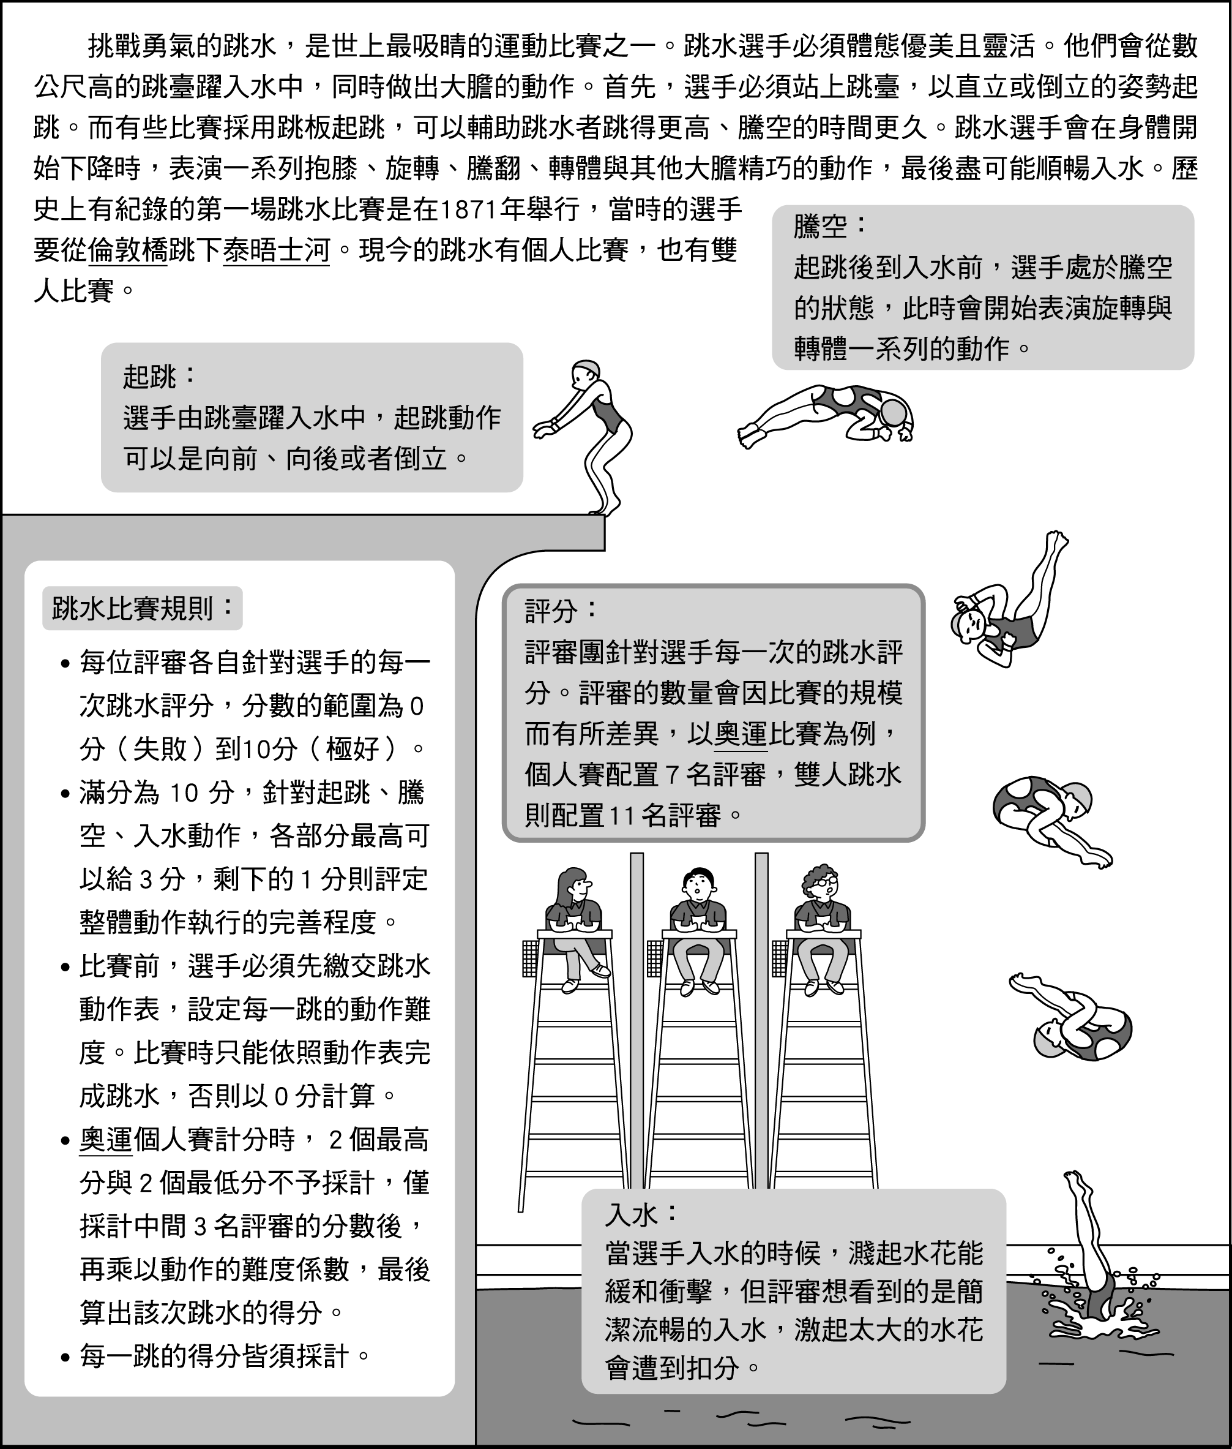
（ ）(45)根據圖文，下列關於跳水比賽的敘述，何者最恰當？ (Ａ)入水時水花的大小會影響分數高低 (Ｂ)史上第一場跳水比賽是在室內舉行 (Ｃ)奧運比賽的雙人賽必須配置 7 名評審 (Ｄ)使用跳板起跳就可以獲得比較高的分數。
（ ）(46)根據圖文，下列關於跳水比賽規則的敘述，何者最恰當？ (Ａ)毋須採計每一跳的得分，可擇優計算最後成績 (Ｂ)選手完成一次跳水，每名評審最高只能給 10 分 (Ｃ)若完成的動作比預定的難度更高，分數也會越高 (Ｄ)選手每一跳須完成的難度係數，由現場抽籤決定。
（ ）(47)亞當是奧運跳水個人賽選手，他在比賽時某次的動作難度係數是 3.0，當他完成後，評審團給的分數表如下：
根據圖文，亞當此次跳水得分的計算方式應是下列何者？ (Ａ)（7＋7＋7）×3.0 (Ｂ)（7＋7＋8）×3.0 (Ｃ)（7＋8＋8）×3.0 (Ｄ)（8＋7＋9）×3.0。

我有四句話要送給現代的年輕人，話很平常，人人都會講，重要的是要能做到。
第一句話：要感恩。在佛光山的道場裡，到處都有「滴水坊」——滴水書坊、滴水茶坊、滴水花坊，這正闡釋著我所主張「滴水之恩，湧泉以報」的道理。幼年生病時，家師送我鹹菜吃，我想著師父這麼愛護我，將來一定要好好努力來報答師父之恩，就因為感恩，而使我產生向前努力的力量。因此能感恩才是富有的人，不知感恩，無疑是貧窮人。
第二句話：要念好。現代的人多是念壞、念仇恨、不記好事。如果大家凡事能從好處去設想，那自己也會覺得胸懷舒暢。古詩說：「我見青山多嫵媚，料青山見我應如是」，對我來說，念好就是念福、念功德。
第三句話：要接受。要虛懷若谷才能真正地接受，傲慢自滿便什麼也裝不進腦子裡去。「泰山不辭土壤，大海不拒細流」，故能成就其偉大。
第四句話：要隨喜。在生活中我們應能隨人家的歡喜，人家喜歡的事，我為什麼不喜歡？大家玩得開心的事，我何必來掃興？大家做好事，我理當幫忙，並不妨讚美幾句。所謂「成人之美」、「與人為善」是一種完美的品格。能到處隨喜，便到處有人緣，隨喜的人生，必然寬廣無涯。
（星雲大師 四句話送青年朋友）
（ ）(48)「話很平常，人人都會講，重要的是要能做到。」這句話強調什麼的重要？ (Ａ)言談 (Ｂ)實踐 (Ｃ)平凡 (Ｄ)內涵。
（ ）(49)「泰山不辭土壤，大海不拒細流」一句的意旨，與下列何者相同？ (Ａ)滿招損，謙受益 (Ｂ)鍥而不舍，金石可鏤 (Ｃ)成人之美，勿成人之惡 (Ｄ)歡喜自在，逍遙人生。
（ ）(50)根據本文，作者認為想要擁有廣闊無垠的人生，需要有什麼樣的態度？ (Ａ)隨波逐流 (Ｂ)瞻前顧後 (Ｃ)與人為善 (Ｄ)以怨報德。

